Hélène RIBIER
06 16 48 48 73
helene.ribier@yahoo.fr

A VENDRE 1600 €

1 MACBOOK 12 OR – 512 Go
Clavier américain QWERTY
Ecran Retina rétroéclairé
Intel Core i5 bicœur à 1,3 GHz
8 Go de mémoire intégrée LPDDR3 à 1 866 MHz
SSD PCIe intégré de 512 Go
Hauteur : 1,31 cm
Largeur : 28,05 cm
Épaisseur : 19,65 cm
Poids : 0,92 kg
PRIX NEUF : 1799 €

1 ADAPTATEUR multiport AV numérique USB-C
PRIX NEUF : 69 €

Cet ordinateur à été acheté au magasin Apple Store à Paris (mai 2016).
Il est « comme neuf » - utilisé 2/3 fois et uniquement à domicile.
Il est vendu dans les emballages d’origine (factures disponibles).

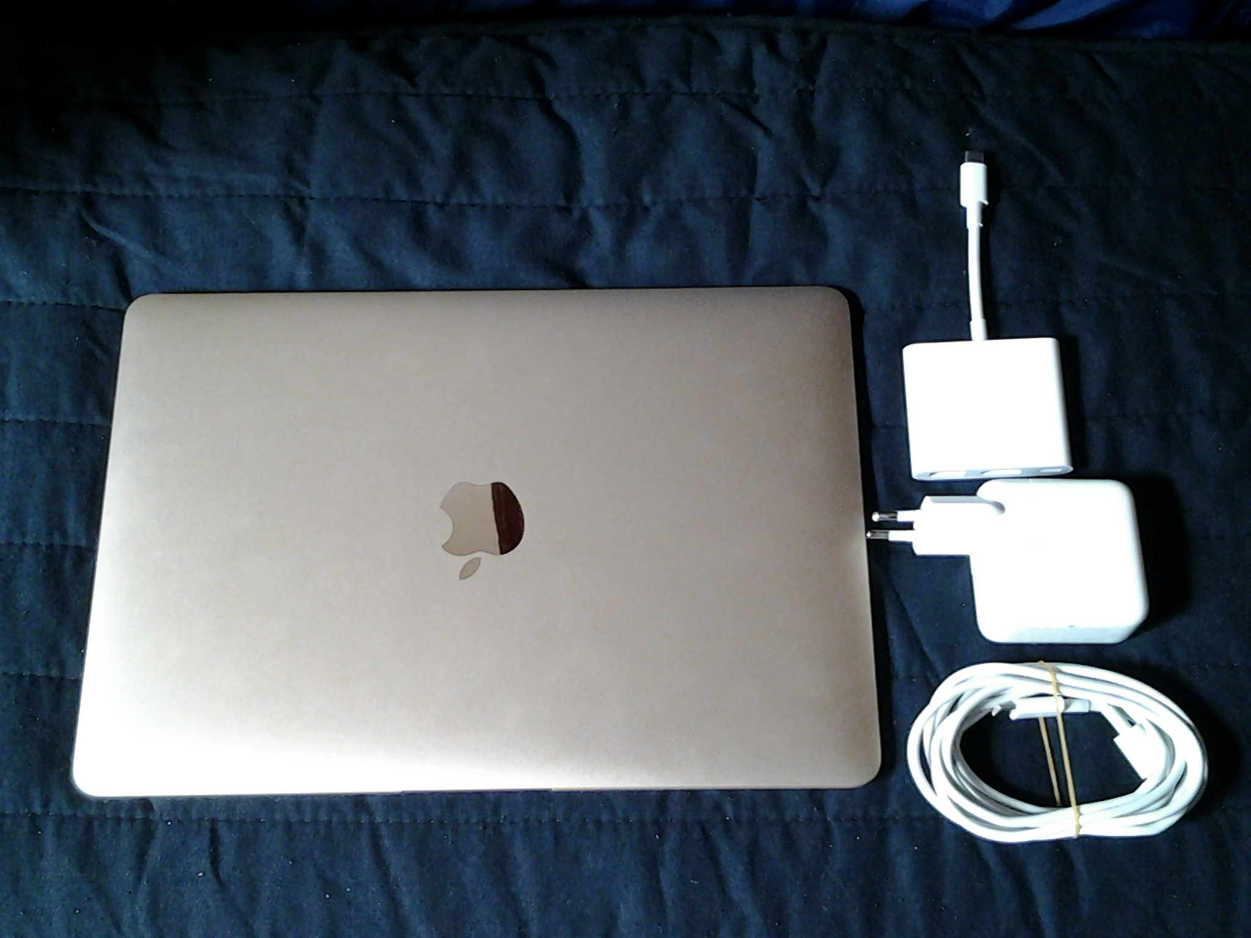

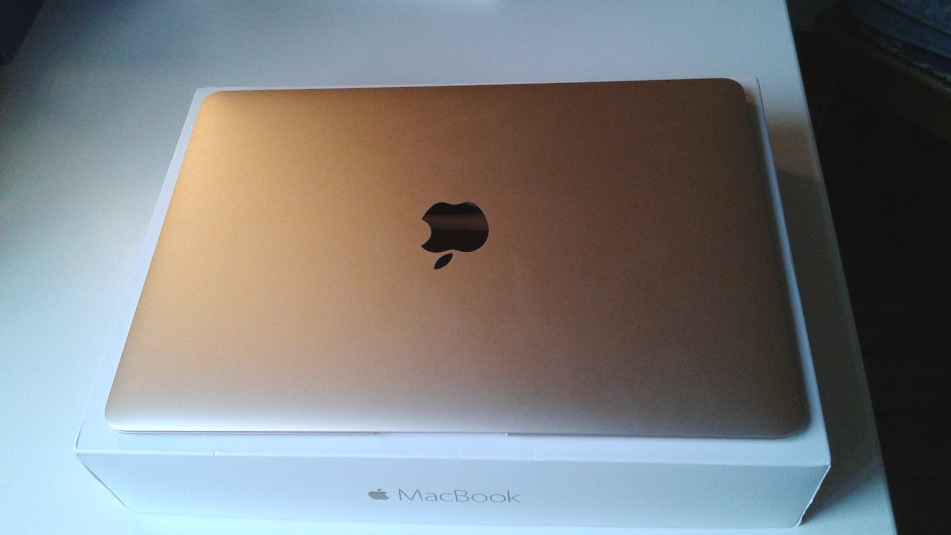

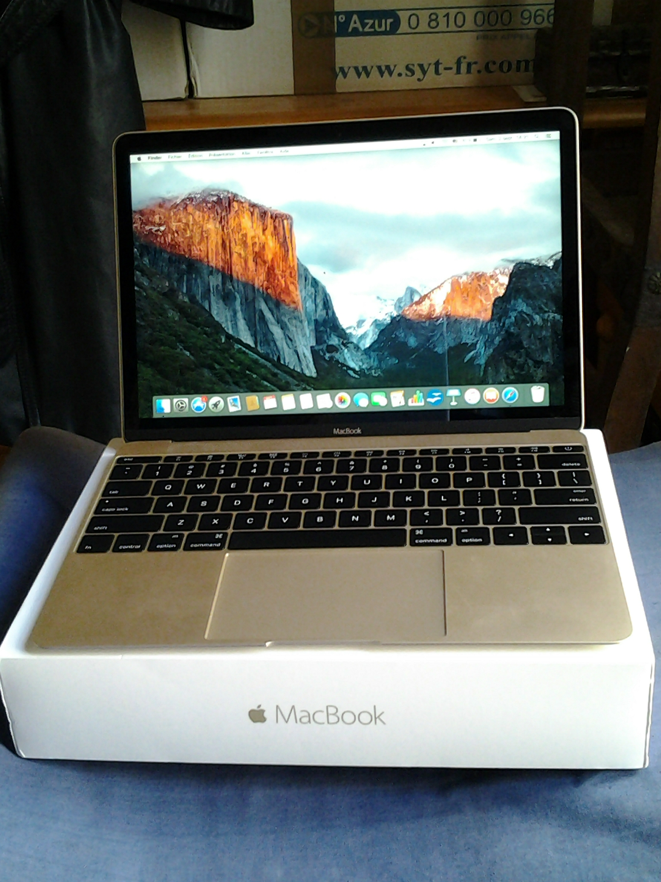

https://www.apple.com/fr/macbook/
https://www.apple.com/fr/macbook/specs/
https://www.apple.com/fr/shop/product/MJ1K2ZM/A/adaptateur-multiport-av-numérique-usb-c?fnode=8b

